Jenkins & Docker
自动化构建测试环境

2015年5月23日

履历变更

文档版本 | 更新日期 | 变更内容 | 操作人
1.0 | 2015.05.12 | - 创建文档  - 新增<创建Jenkins用户>章节  - 新增<安装Jenkins Publish Over SSH插件>章节  - 新增<常见问题处理>章节 | 郑桐
1.1 | 2015.05.23 | 1.新增<自动化构建测试环境介绍>章节  2.新增<假设>章节  3.新增<声明>章节  4.新增<宿主机环境介绍>章节  5.新增<宿主机环境设置>章节  6.新增<宿主机安装Docker>章节  7.更新<容器中安装Jenkins>章节  8.更新<创建Jenkins用户>章节 | 郑桐
1.2 | 2015.05.24 | - 新增<dm.basesize不起作用>章节  - 新增<Docker容器导出/导入>章节 | 郑桐
1.3 | 2015.05.25 | - 新增<如何设置Docker镜像和容器的存储目录>章节  - 新增<Docker镜像导出/导入>章节  - 更新<宿主机环境设置>章节, yum增加tar、dos2unix两个包的安装。  - 更新<制作一个通用环境镜像>章节，yum增加tar、dos2unix两个包的安装。 | 郑桐

目录

一、自动化构建测试环境介绍 4
二、假设 6
三、声明 6
四、宿主机环境介绍 6
五、宿主机环境设置 7
六、宿主机安装Docker 7
6.1安装docker，并做相应设置 7
6.2网桥模式设置 7
6.3启动docker 7
6.4 开机自启动 8
6.5获取CentOS6镜像 8
6.6 查看本地镜像 8
6.7 制作一个通用环境镜像 8
6.8 创建容器(即启动镜像) 9
6.9 容器管理 10
6.9.1 使用脚本创建容器 10
6.9.2 启动所有Exit状态的容器 11
6.9.3 重建容器 11
6.9.4 创建配置文件 12
6.9.5 创建脚本文件 12
七、容器中安装Jenkins 17
7.1 创建一个Jenkins容器 17
7.2 在容器中安装Jenkins 17
7.3 启动Jenkins 17
7.4 开机自启动 17
八、创建Jenkins用户 18
8.1用户创建流程描述 18
8.2开始配置 18
九、安装Jenkins SSH远程插件 21
9.1安装插件 21
9.2配置主机列表 22
十、常见问题处理 24
10.1用户无法登陆处理方法 24
10.2 dm.basesize不起作用 25
十一、附加参考 26
11.1 Docker容器导出/导入 26

一、自动化构建测试环境介绍
对于软件公司而言，人员流动是一个非常常见的现象，大部分有激情的人在一家公司很难超过三年，原因是企业一般每年调薪幅度在8%-15%之间（对于一个学习能力很强的人来说，除了跳槽之外很少有其他选择），致使软件公司每年都会出现阵痛期，阵痛的理由大致有几种，其一是日常工作产出不完善，其二是创新部分得不到继承，其三是交接存在遗漏。
我老大说过这么一句话，是个人都能做测试的工作。其门槛过低伴随着薪资也同样非常低，刚培养出来的人，甚至还未能独挡一面就会觉得自己的价值和能力应拿更多的报酬，因此选择跳槽来为自己加薪。
若一家软件公司产品过多，每个产品与产品之间都有相当高的耦合时，对管理人员则是一种挑战，每个产品除了自身的业务之外，还要常常考虑到多产品联合测试（联调），若源头产品在原有耦合高的业务上进行变动则会导致一条产品线的所有产品都需要配合改动。
在过去两年的测试工作中常常会遇到一种窘境，研发总是抱怨测试人员提交的问题大部分是测试环境缺表或者缺字段和试图等环境问题，上述所描述的所有情况都在我所处的这家公司一一兑现着并正在持续进行中。
环境的复杂程度正日益剧增，属于十年前的工作模式（研发版本发布之后，手动上传到redmine/jira，测试人员下载下来手动将环境部署，执行测试，更新升级说明文档，测试完毕后发布程序包，运维人员按照更新说明文档升级/实施人员按照更新说明文档全新部署，上述这些环节对测试人员的依赖特别严重，若测试人员能力不够则会在部署完毕后出现一大堆问题并且产生出大量的无效bug拖延整个产品进度，若测试人员不够仔细更新文档致使文档出现遗漏则会导致后续环节产生大量的线上bug）在当前环境下已不再适用，若在不改变原有工作模式，当问题积压到极限时会在未来不长的某个时刻一触即发。
最理想的状态是，测试人员只需要关注当前版本修复的功能及新需求的测试。如此简单的一句话，背后需要展开以下两个方面的工作，一、自动化构建测试环境，保证测试环境正确，研发不再说这是一个环境问题导致的bug。二、基于原有业务有自动化的ui测试和白盒测试以及正确的断言，保证原有功能正确。
想象一下，当研发提交了代码并发起测试申请后，测试人员仅需在jenkins上点击一下“立即构建”，就能完成所有环境的部署。测试人员无需担心研发会说这个是环境问题导致的无效bug时，扯了多年的蛋，将在采用新的方式彻底杜绝，是多么让人激动。
接下来就是介绍如何将jenkins和docker结合起来完成环境构建，这种方式也是我正准备融入到工作中，若有更好的方式，请不吝指教。

二、假设
在开始之前首先假设读者已经具备一定的计算机基础知识、熟悉常用虚拟机的几种网络模式、熟悉Linux、熟悉bash shell，并且有一台闲置的电脑/虚拟机。

三、声明
因当前工作环境是基于RedHat系列的操作系统（RHEL/CentOS），所以该文档不涉及其他Linux发行版。

四、宿主机环境介绍
硬件环境 | Dell PowerEdge R710
CPU | 8核心
内存 | 32G
硬盘数量 | 3块(每块450G)
硬盘阵列模式 | RAID 5
硬盘容量 | 810G
操作系统 | CentOS
系统版本 | 7
系统架构 | 64位
系统模式 | 最小化安装

五、宿主机环境设置
#更换yum源，并安装必要的软件包
[root@localhost ~]# yum install wget -y
[root@localhost ~]# wget http://mirrors.163.com/.help/CentOS6-Base-163.repo
[root@localhost ~]# rm /etc/yum.repos.d/* -f
[root@localhost ~]# cp CentOS6-Base-163.repo /etc/yum.repos.d/
[root@localhost ~]# yum install screen unzip zip bridge-utils bc net-tools vim sysstat mlocate gcc gcc-c++ glibc-devel libstdc++-devel make dos2unix tar openssl-devel ncurses-devel epel-release lrzsz nc -y

六、宿主机安装Docker

6.1安装docker，并做相应设置
[root@localhost ~]# yum install docker -y
[root@localhost ~]# vim /etc/sysconfig/docker
OPTIONS='--selinux-enabled -b=bridge0 -H tcp://0.0.0.0:4243 -H unix:///var/run/docker.sock --storage-opt dm.basesize=40G'

6.2网桥模式设置
[root@localhost ~]# ifconfig em1 0
[root@localhost ~]# brctl addbr bridge0
[root@localhost ~]# brctl addif bridge0 em1
[root@localhost ~]# ip addr add 10.30.17.70/24 dev bridge0
[root@localhost ~]# ip link set dev bridge0 up
[root@localhost ~]# route add default gw 10.30.17.254 dev bridge0

6.3启动docker
[root@localhost ~]# systemctl start docker.service

6.4 开机自启动
[root@localhost ~]# systemctl enable docker.service

6.5获取CentOS6镜像
[root@localhost ~]# docker pull centos:6.6

6.6 查看本地镜像
[root@localhost ~]# docker images
REPOSITORY TAG IMAGE ID CREATED VIRTUAL SIZE
docker.io/centos 6.6 8b44529354f3 4 minutes ago 202.6 MB
docker.io/centos centos6.6 8b44529354f3 4 minutes ago 202.6 MB

6.7 制作一个通用环境镜像
# 创建一个dockerfile目录
[root@localhost ~]# mkdir -p /root/docker_file/01_yumed/
[root@localhost ~]# cd /root/docker_file/01_yumed/

# 创建一个运行sshd进程的脚本
[root@localhost 01_yumed]# vim run.sh
#!/bin/bash
# setting host name
/usr/sbin/sshd -D

# 创建一个dockerfile文件
[root@localhost 01_yumed]# vim dockerfile
FROM docker.io/centos:centos6.6
MAINTAINER zhengtong 330356463@qq.com
RUN yum install wget -y
RUN wget http://mirrors.163.com/.help/CentOS6-Base-163.repo
RUN rm /etc/yum.repos.d/* -f
RUN cp CentOS6-Base-163.repo /etc/yum.repos.d/
RUN mkdir /var/run/sshd -p
RUN echo 'root:123456' | chpasswd
RUN echo "vm.hugetlb_shm_group = 501" >> /etc/sysctl.conf
RUN yum install glibc* glibc*i686 gcc gcc-c++ screen unzip lrzsz net-tools libgcc_s.so.1* libaio.so.1* openssh* vim binutils compat-db control-center gcc gcc-c++ glibc glibc-common gnome-libs libstdc++ libstdc++-devel dos2unix tar make pdksh sysstat xscreensaver mlocate libXp* compat-libstdc++* ncurses-devel epel-release lrzsz -y
RUN ssh-keygen -t rsa1 -f /etc/ssh/ssh_host_rsa_key
RUN ssh-keygen -t dsa -f /etc/ssh/ssh_host_dsa_key
ADD run.sh /run.sh
RUN chmod 777 /run.sh
EXPOSE 22
CMD ["/run.sh"]

# 构建镜像
[root@localhost 01_yumed]# docker build -t centos:yumed .

# 查看已经构建的镜像
[root@localhost 01_yumed]# docker images
REPOSITORY TAG IMAGE ID CREATED VIRTUAL SIZE
centos yumed e775e34475b8 2 minutes ago 853.4MB
docker.io/centos 6.6 8b44529354f3 4 minutes ago 202.6 MB
docker.io/centos centos6.6 8b44529354f3 4 minutes ago 202.6 MB

6.8 创建容器(即启动镜像)
# 创建容器
[root@localhost 01_yumed]# docker run -ti e775e34475b8 /bin/bash

# Docker会为每个容器分配一串id, 该id是唯一的容器标识, 默认
#情况下该id的前12位作为容器的主机名，并且会自动分配一个IP
#给容器，每个容器分配的IP都是非固定的，一般是递增分配。
[root@bc0e64505bac /]# ip r
default via 10.30.17.69 dev eth0
10.30.17.0/24 dev eth0 proto kernel scope link src 10.30.17.2
[root@bc0e64505bac /]# exit
[root@localhost 01_yumed]#

# 查看容器
[root@localhost 01_yumed]# docker ps -a
bc0e64505bac 8b44529354f3:latest 19 minutes ago Up 19 minutes /bin/bash

6.9 容器管理
刚接触Docker时，官网上介绍的都是通过映射来访问到容器的固定服务，初始化镜像(即刚获取到的镜像)都不带sshd服务，因为官方提倡一个容器运行一个服务，这样就会出现一个现象，要对容器进行操作时，就必须通过docker自带的exec命令连接到容器中进行管理。
到目前为止基于Docker的标准推荐操作方式已经给我带来三个方面的问题，其一是无法远程连接到容器中进行操作，其二是容器启动时IP地址是不固定的，其三是主机名跟随着ID的前12位进行表示。为此我自己编写了一段shell脚本进行简单的容器管理，主要是为了解决上述的三个问题。

配置文件 | 脚本文件
br.conf | bridge.sh

6.9.1 使用脚本创建容器
[root@localhost ~]# ./bridge.sh addContainer 8b44529354f3 10.30.17.252 ZhengTong
容器启动成功, 容器id: 295bd679.
[root@localhost docker-bridge]# ssh root@10.30.17.252
The authenticity of host '10.30.17.252 (10.30.17.252)' can't be established.
DSA key fingerprint is c2:50:31:87:3b:6d:8f:56:79:35:51:80:9a:88:22:6c.
Are you sure you want to continue connecting (yes/no)? yes
Warning: Permanently added '10.30.17.252' (DSA) to the list of known hosts.
root@10.30.17.252's password:
[root@ZhengTong ~]# exit
[root@localhost ~]#

6.9.2 启动所有Exit状态的容器
编写第一版脚本程序的时候，又遇到另外一个问题，若宿主机重启后再次启动容器，容器的主机名不变但是IP发生了变化，所以当前脚本是支持配置保存在br.conf配置文件中。也就是说当服务器重启了之后，只需要执行一下脚本即可恢复到原来的状态。
[root@localhost ~]# ./bridge.sh startAllContainer

6.9.3 重建容器
有时候在研究某项技术时，可能执行到一半之后，发现存在大量错误操作，需要重新使用一次新环境，但是又不想换IP或者主机名，这个使用可以手动将该容器删除掉。然后使用脚本来进行重建，因为脚本的配置文件中已记录该容器信息，若该容器被删除，下次运行时会询问我们是否需要重新。

# 手动删除容器
[root@localhost ~]# docker stop 295bd679
[root@localhost ~]# docker rm 295bd679

# 重建容器
[root@localhost ~]# ./bridge.sh startAllContainer
重要提示: 发现无效容器, 容器id: 295bd679(主机名: ZhengTong, ip地址: 10.30.17.252), 是否需要删除该容器管理配置或重建该容器?(delete/rebuild):

6.9.4 创建配置文件
[root@localhost docker-bridge]# vim br.conf
#!/bin/bash
################## 网卡接口配置 #####################
# 定义网桥名称
bridge="bridge0"
# 物理网卡
interface="em1"

################## IP地址配置 ####################
# 网桥ip地址(也就是虚拟网络段)
#bridge_ipaddr="192.168.3.69"
#bridge_prefix="24"
# 物理网卡ip地址
interface_ipaddr="10.30.17.69"
interface_prefix="24"
interface_gateway="10.30.17.254"

################## 容器配置 ########################

6.9.5 创建脚本文件
[root@localhost docker-bridge]# vim bridge.sh
#!/bin/bash
# 该脚本用于创建docker网桥环境, 实现与宿主机相处在相同的网络环境中.
# 脚本编写人员: 郑桐
# 脚本编写时间: 2015-05-12

# 加载配置文件
source br.conf
[[ -z ${bridge_ipaddr} ]] && {
bridge_ipaddr=$interface_ipaddr
bridge_prefix=$interface_prefix
}

bindingIP() {
# 记录当前容器的进程id
pid=$(docker inspect -f '{{.State.Pid}}' ${container_id})
# 创建网络命名空间目录
mkdir -p /var/run/netns
# 创建进程id文件
ln -s /proc/${pid}/ns/net /var/run/netns/${pid}
# 创建虚拟网卡，这个虚拟网卡用于将数据转入到容器中
ip link add ${container_id} type veth peer name veth${container_id}
# 将该虚拟网卡绑定到网桥中
brctl addif ${bridge} ${container_id}
# 启动虚拟网卡
ip link set ${container_id} up
# 将虚拟网卡设定成管理网卡，用于管理容器进程的网络.
ip link set veth${container_id} netns ${pid}
# 将虚拟网卡对称映射到容器的eth0
ip netns exec ${pid} ip link set dev veth${container_id} name eth0
# 为网卡设定网卡MAC地址
#ip netns exec 3572 ip link set eth0 address 00:0c:29:17:a3:54
# 启动容器中的网卡
ip netns exec ${pid} ip link set eth0 up
# 为容器中的网卡添加ip地址
ip netns exec ${pid} ip addr add ${ip_addr}/24 dev eth0
# 为容器中的网卡添加网关地址
ip netns exec ${pid} ip route add default via ${bridge_ipaddr}
}

switchToBridge() {
# 清空当前物理网卡上的ip地址
ifconfig ${interface} 0

# 创建网桥
brctl addbr ${bridge}

# 将物理网卡绑定到刚创建的网桥中
brctl addif ${bridge} ${interface}

# 为网桥添加容器ip网络段环境
ip addr add ${bridge_ipaddr}/${bridge_prefix} dev ${bridge}
ip link set dev bridge0 up

# 为网桥添加原物理网卡的ip地址
ip addr add ${interface_ipaddr}/${interface_prefix} dev ${bridge}
route add default gw ${interface_gateway} dev ${bridge}
}

addContainer() {
# 启动docker并获取docker容器的ID
# 添加当镜像中的cmd命令等于1条时才会进行初始化命令集启动, 因为
# 采用原来的判断条件, jenkins的.Config.Cmd确实是null, 但是它还
# 有另外一个cmd,导致程序采用了初始命令集启动, jenkins无法正常运行.
#if [[ $(docker inspect -f "{{ .Config.Cmd }}" ${image_id}) == "<no value>" && $(docker inspect ${image_id} | grep -i "cmd" | wc -l) == "1" ]]; then
if [[ $(docker inspect -f "{{ .Config.Cmd }}" ${image_id}) == "<no value>" ]]; then container_id=$(docker run -d --privileged --net=none --name=${host_name} --hostname=${host_name} --add-host=${host_name}:${ip_addr} ${image_id} \
bash -c "yum install openssh openssh-server openssh-clients -y;
ssh-keygen -t rsa1 -f /etc/ssh/ssh_host_rsa_key;
ssh-keygen -t dsa -f /etc/ssh/ssh_host_dsa_key;
echo 'root:123456' | chpasswd;
/usr/sbin/sshd -D")
else
container_id=$(docker run -d --privileged --net=none --name=${host_name} --hostname=${host_name} --add-host=${host_name}:${ip_addr} ${image_id})
fi

if [ "$?" == "0" ]; then
# 提取容器id的前12位数
container_id=${container_id::8}
bindingIP

# 开始将容器信息记录到配置文件中
if [[ ! -z "$1" ]]; then
echo "add_container[$1]=\"${container_id},${image_id},${ip_addr},${host_name}\"" >> br.conf
else
[[ -z $(echo ${add_container[@]} | grep "${container_id}") ]] && {
echo "add_container[$(echo ${#add_container[@]} + 1 | bc)]=\"${container_id},${image_id},${ip_addr},${host_name}\"" >> br.conf
}
fi
else
echo "容器启动失败, 容器id: ${container_id}."
echo "删除错误容器, 容器id: ${container_id}."
docker rm ${container_id}
exit -1
fi

echo "容器启动成功, 容器id: ${container_id}."
}

startAllContainer() {
for i in ${add_container[@]}
do
container_id=$(echo $i | awk -F"," '{print $1}')
image_id=$(echo $i | awk -F"," '{print $2}')
ip_addr=$(echo $i | awk -F"," '{print $3}')
host_name=$(echo $i | awk -F"," '{print $4}')

# 检查容器是否有效, 若无效则删除配置.
[[ -z $(docker ps -a | grep "${container_id}") ]] && {
read -p "重要提示: 发现无效容器, 容器id: ${container_id}(主机名: ${host_name}, ip地址: ${ip_addr}), 是否需要删除该容器管理配置或重建该容器?(delete/rebuild): " answer
# 将用户输入统一转成小写.
answer=$(echo ${answer} | tr "A-Z" "a-z")
if [[ ${answer} == "delete" ]]; then
sed -i "/${container_id}/d" br.conf
elif [[ ${answer} == "rebuild" ]]; then
number=$(awk -F"]" "/${container_id}/"'{print $1}' br.conf | awk -F"[" '{print $NF}')
sed -i "/${container_id}/d" br.conf
addContainer ${number}
fi
continue
}

# 启动容器.
[[ $(docker inspect -f "{{ .State.Pid }}" ${container_id}) == "0" ]] && {
echo "正在启动容器, 容器id: ${container_id}."
docker start ${container_id}
pid=$(docker inspect -f "{{ .State.pid }}" ${container_id})
bindingIP
}
done
}

stopAllContainer() {
docker ps -a | awk '/^[^CONTAINER]/{print "docker stop", $1}'| sh
}

deleteAllContainer() {
stopAllContainer
docker ps -a | awk '/^[^CONTAINER]/{print "docker rm", $1}'| sh
}

if [ "$1" == "switchToBridge" ]; then
switchToBridge
elif [ "$1" == "addContainer" ]; then
image_id=$2
ip_addr=$3
host_name=$4
addContainer
elif [ "$1" == "startAllContainer" ]; then
startAllContainer
elif [ "$1" == "deleteAllContainer" ]; then
deleteAllContainer
elif [ "$1" == "stopAllContainer" ]; then
stopAllContainer
else
echo "Usage: ${0} [switchToBridge]|[addContainer]|[startAll]"
echo "Example1: ${0} switchToBridge"
echo "Example2: ${0} addContainer IMAGE_ID IPADDR HOSTNAME"
echo "Example3: ${0} startAllContainer"
echo "Example4: ${0} deleteAllContainer(不建议使用,仅适用学习用途)"
echo "Example5: ${0} stopAllContainer(不建议使用,仅使用学习用途)"
fi

七、容器中安装Jenkins

7.1 创建一个Jenkins容器
[root@localhost ~]# ./bridge.sh addContainer e775e34475b8 10.30.17.250 jenkins
[root@localhost ~]# ssh root@10.30.17.250
root@10.30.17.250's password:
[root@jenkins ~]#

7.2 在容器中安装Jenkins
[root@jenkins ~]# wget http://pkg.jenkins-ci.org/redhat/jenkins.repo
[root@jenkins ~]# cp jenkins.repo /etc/yum.repos.d/
[root@jenkins ~]# rpm --import https://jenkins-ci.org/redhat/jenkins-ci.org.key
[root@jenkins ~]# yum install jenkins
[root@jenkins ~]# yum install java*
[root@jenkins ~]# yum install java-1.7.0-openjdk-devel

7.3 启动Jenkins
[root@jenkins ~]# /etc/init.d/jenkins start

7.4 开机自启动
[root@jenkins ~]# chkconfig jenkins on

八、创建Jenkins用户

8.1用户创建流程描述
jenkins默认安装好之后没有任何用户，也不做任何安全措施。
jenkins的用户权限管理思路是，用户可以任意注册，但是默认情况下注册完成的用户不具备任何权限（包括登陆的权限也没有），需要管理员对该用户进行权限分配。
备注：当创建第一个用户时没有预先定制权限，那么用户创建好了之后，就会出现无法登陆的情况，整个jenkins就被锁住了（若是出现这种情况，请参考<常见问题处理部分的第一项解决方法>）。

8.2开始配置
第一步，打开Jenkins首页，点击Manage Jenkins
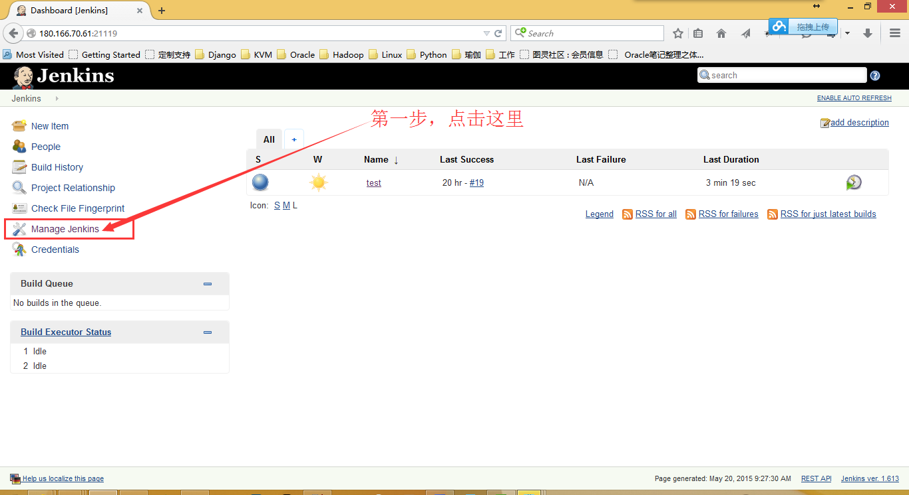

第二步，点击“Configure Global Security”，进入全局安全页面
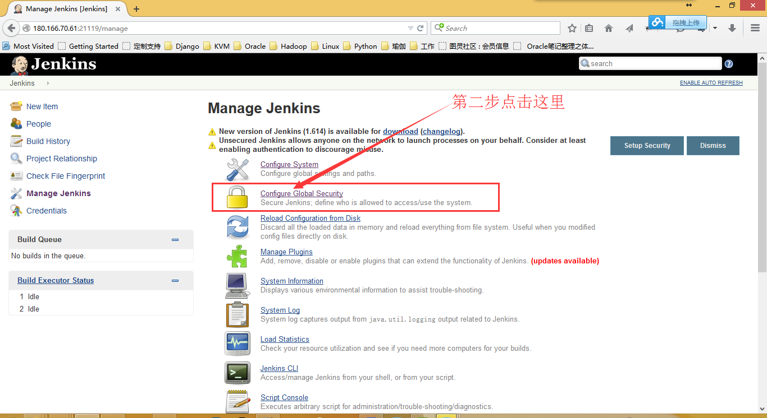

第三步，启用安全选项，点击保存。
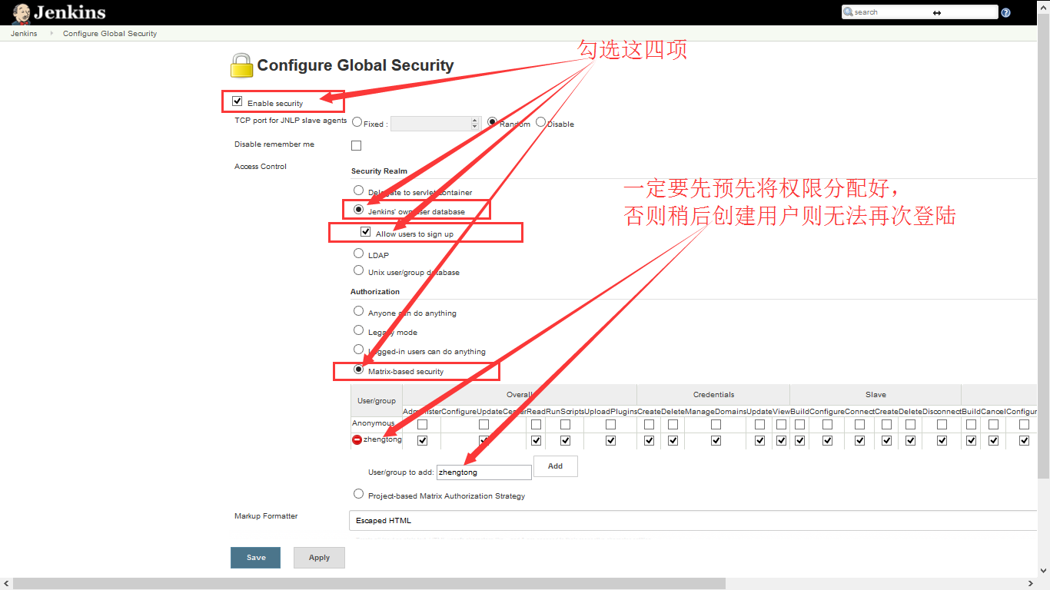

第四步，以后打开jenkins就会自动进入到登陆界面。
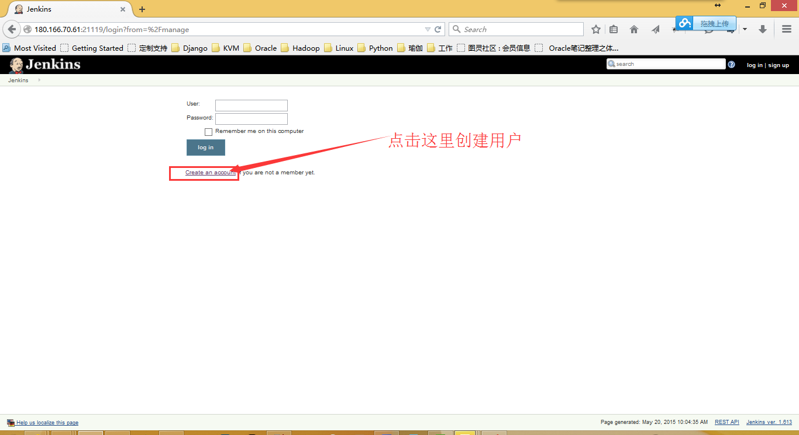
第五步，这时就需要创建<第四步>操作中预先分配权限的用户。
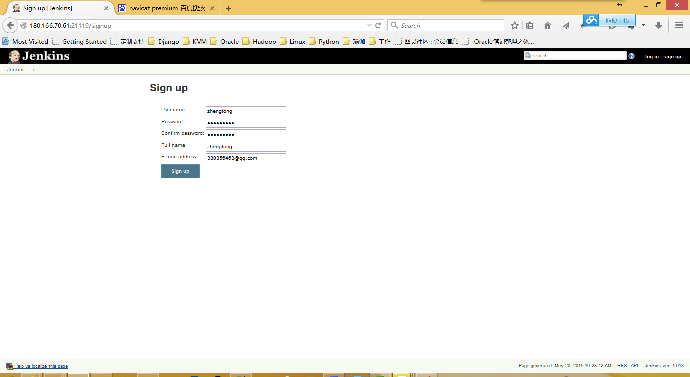

第六步，登陆
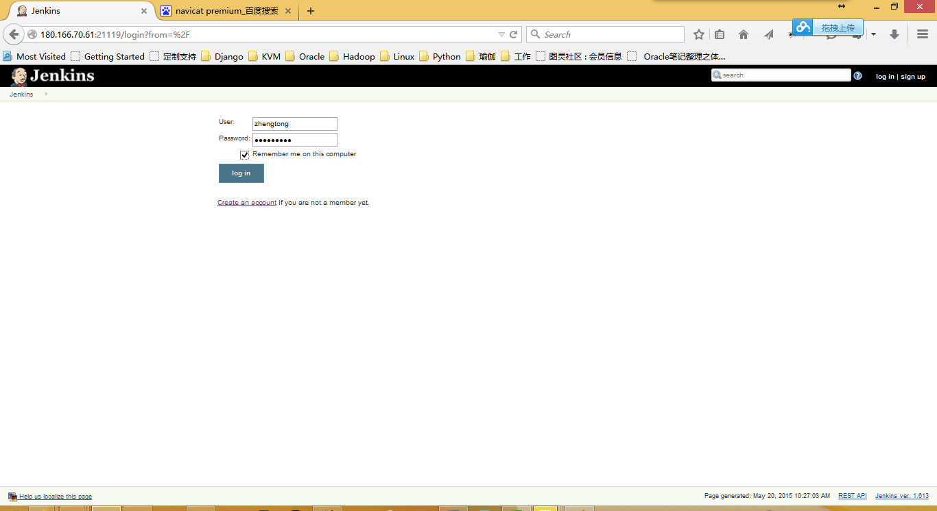

九、安装Jenkins SSH远程插件

9.1安装插件
打开Jenkins首页，点击系统管理
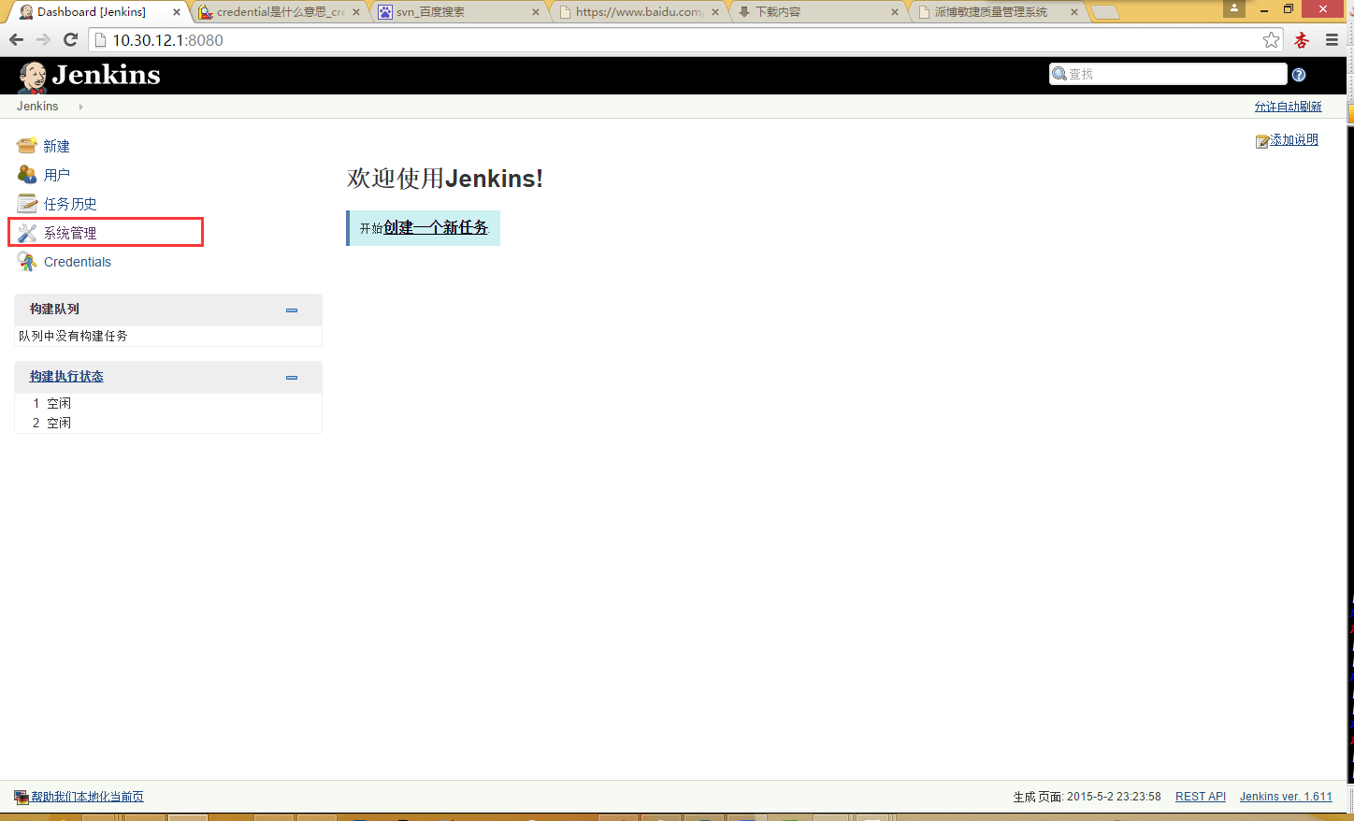

点击管理插件
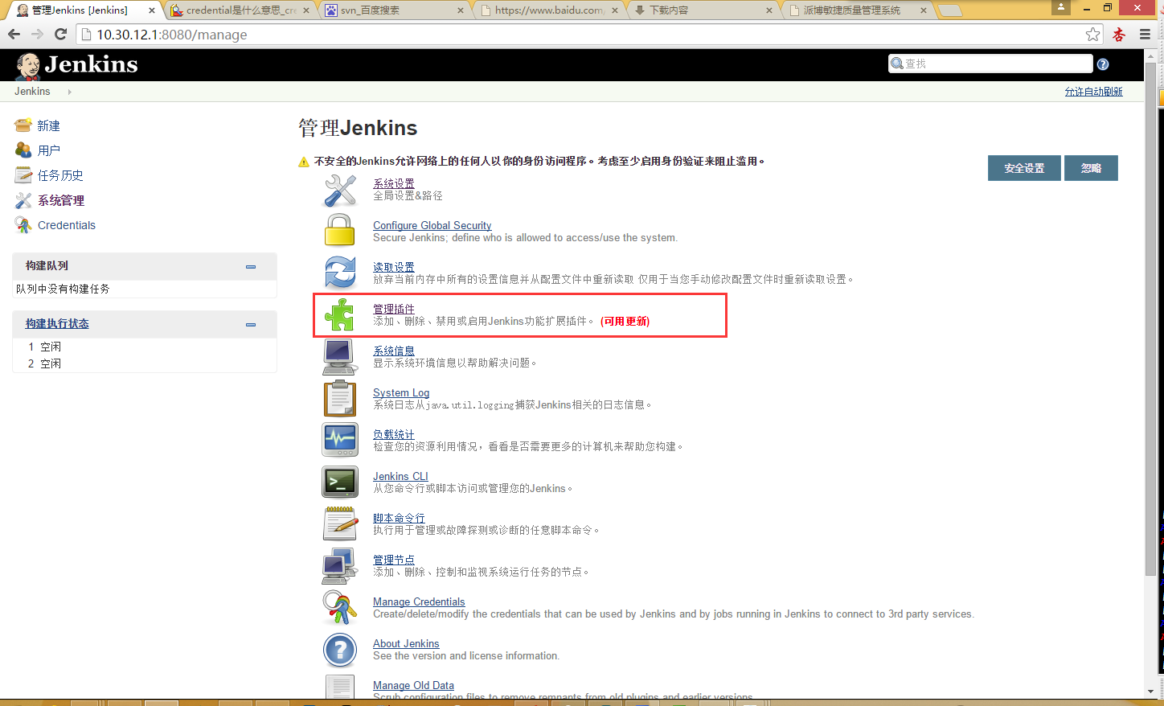

点击可选插件, 在Filter查询框中数据:Publish Over SSH，点击直接安装。
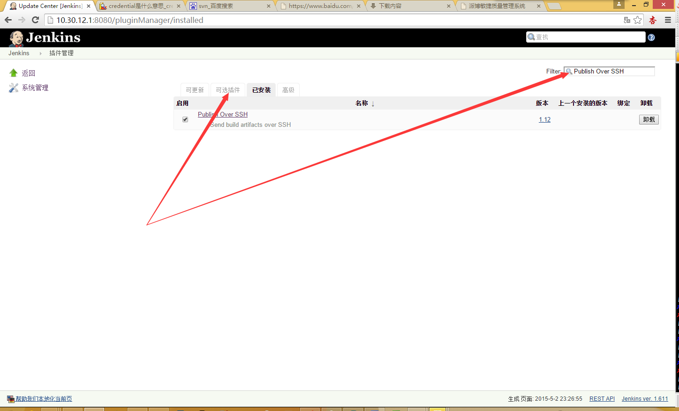

9.2配置主机列表
回到Jenkins首页, 点击系统管理
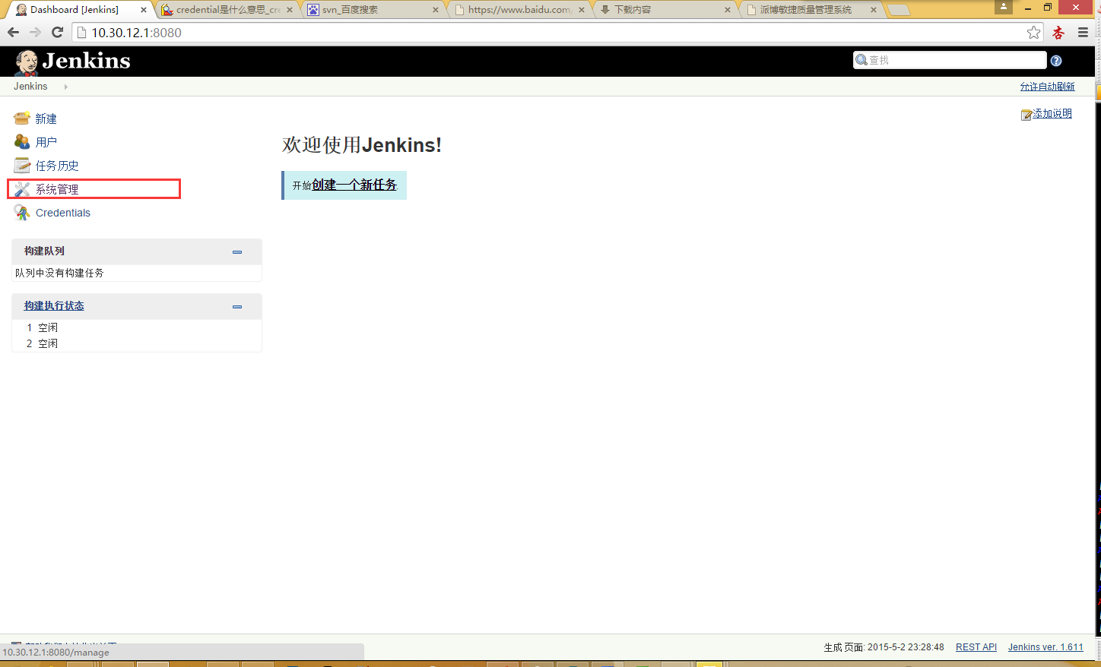

点击系统设置
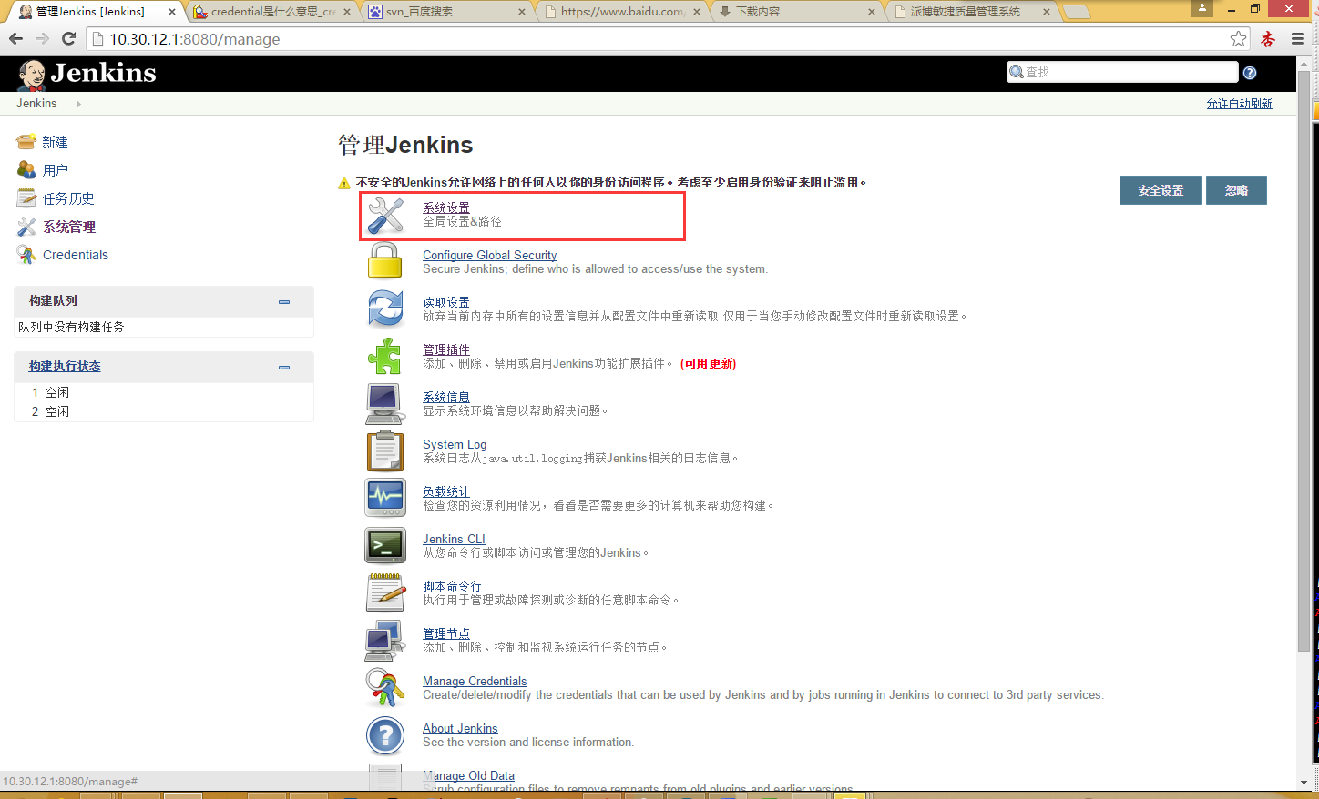

在任意一台linux主机上创建公钥和密
[root@localhost ~]# ssh-keygen -t rsa -b 5120 -P '' -f id_rsa
[root@localhost ~]# mv id_rsa.pub authorized_keys
[root@localhost ~]# mkdir ~/.ssh/ -p
[root@localhost ~]# cp id_rsa authorized_keys ~/.ssh/

复制id_rsa文件所有内容，贴入到下图中Key的位置
[root@localhost ~]# cat ~/.ssh/id_rsa

填写单台主机信息
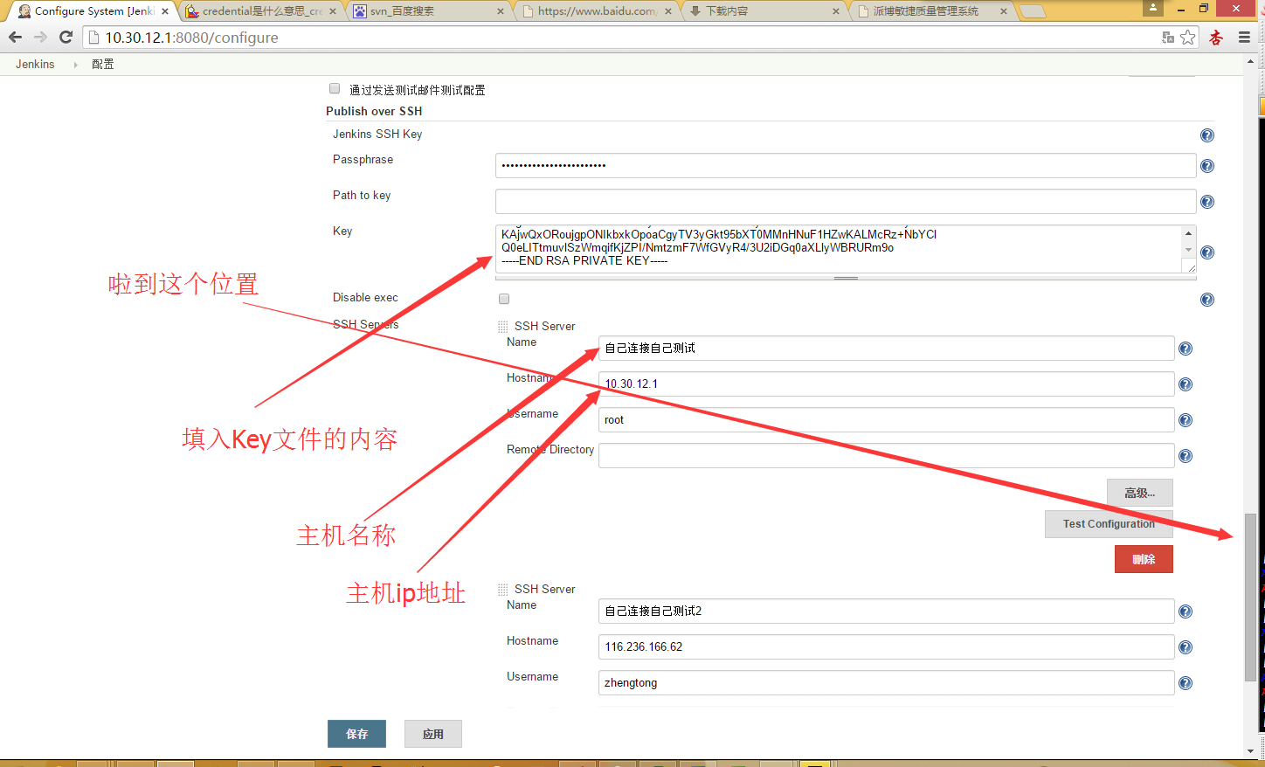

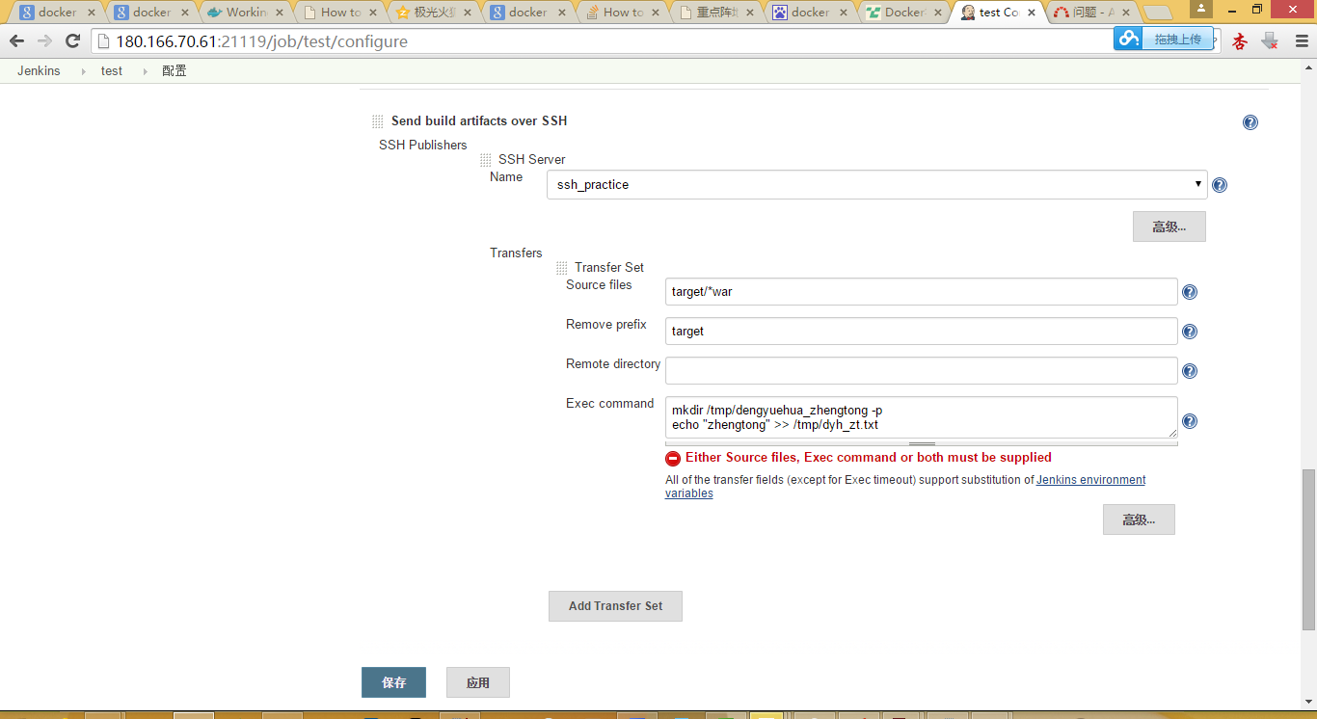

十、常见问题处理

10.1用户无法登陆处理方法
这是因为开启jenkins的安全选项时，未分配用户权限导致。
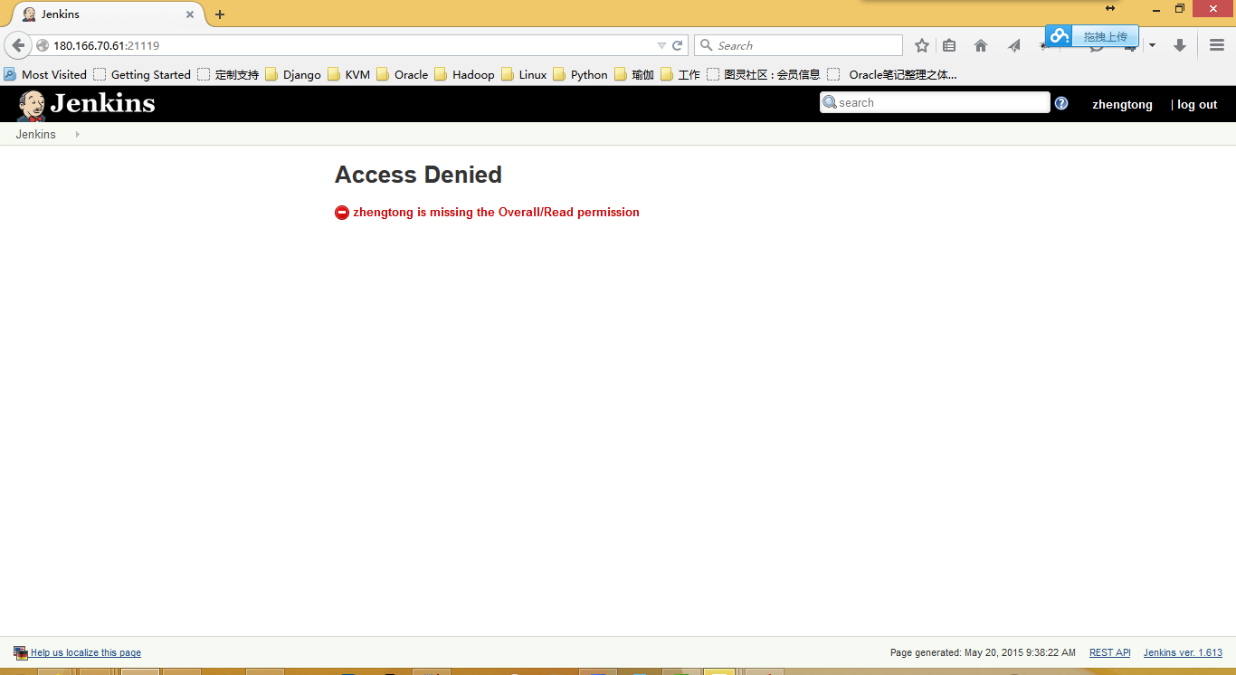

处理方法：
第一步
/etc/init.d/jenkins stop # CentOS/RHEL 6 适用
systemctl stop jenkins # CentOS/RHEL 7 适用

第二步
vim /var/lib/jenkins/config.xml
将
<useSecurity>true</useSecurity>
改为
<useSecurity>false</useSecurity>
保存文件

第三步
/etc/init.d/jenkins start

10.2 dm.basesize不起作用
Docker默认的磁盘大小是10G，若dm.basesize配置有所变更，则需要停止Docker服务，然后清空Docker缓存及数据，最后启动Docker，但是这三步曲将会清空你当前所有的镜像和容器，请慎重操作，下面是参考命令：
[root@localhost ~]# systemctl stop docker.service
[root@localhost ~]# rm /var/lib/docker/ -rf
[root@localhost ~]# systemctl start docker.service

10.3如何设置Docker镜像和容器的存储目录
默认情况下Docker的镜像和容器存储目录是在/var/lib/docker/目录中，若需要更换目录位置，则需要在Docker的配置文件中添加--graph=/home/docker_runtime参数，然后重启Docker服务即可切换存储目录，但是需要注意的是，目录切换后原有镜像和容器都清空了。
[root@localhost ~]# vim /etc/sysconfig/docker
# 在OPTIONS参数中追加--graph=参数,例如:
原参数内容
OPTIONS='--selinux-enabled -b=bridge0 -H tcp://0.0.0.0:4243 -H unix:///var/run/docker.sock --storage-opt dm.basesize=80G'
改为
OPTIONS='--selinux-enabled -b=bridge0 -H tcp://0.0.0.0:4243 -H unix:///var/run/docker.sock --storage-opt dm.basesize=80G --graph=/home/docker_runtime'
[root@localhost ~]# systemctl stop docker.service
[root@localhost ~]# systemctl start docker.service

十一、附加参考

11.1 Docker容器导出/导入
容器导出后可以导入成镜像，与commit相似，当网络上有多个docker时，容器导出相对与迁移的使用场景比较有用。
# 容器导出
[root@localhost ~]# docker export 3540492b927f >> CSHJ_SH_ZG_Backend.tar

# 导入成镜像
[root@localhost ~]# cat CSHJ_SH_ZG_Backend.tar | docker import - company/oracle:0.0.0.1

11.2 Docker镜像导出/导入
在操作过程中发现容器的导出之后，在另外一台Docker服务器上导入成镜像，原容器有效的启动设置全部失效。因时间较紧迫，所以只能将原有镜像导出，再次记录下镜像的导出操作。
# 镜像导出

